Kraków, dnia 02.08.2022r.
ZZP-271-29-25/22

PYTANIA I ODPOWIEDZI XIV
Dotyczy: zamówienia w trybie podstawowym art. 275 ust. 1 ustawy - nr ZP-25/22

Szpital Kliniczny im. dr. J. Babińskiego SPZOZ w Krakowie uprzejmie informuje, że w dniu 15.07.2022r. wpłynęło do Zamawiającego pytanie do postępowania prowadzonego na podstawie przepisów ustawy z dnia 11.09.2019 r. - Prawo zamówień publicznych w trybie zamówienia podstawowego:

Pytanie nr 1
1. Prosimy o wskazanie lokalizacji drzwi Dz. ist. 3 (1,3 x 2,1m), Dz. ist. 2 (0,9 x 2,0m x 2).
Odpowiedź:
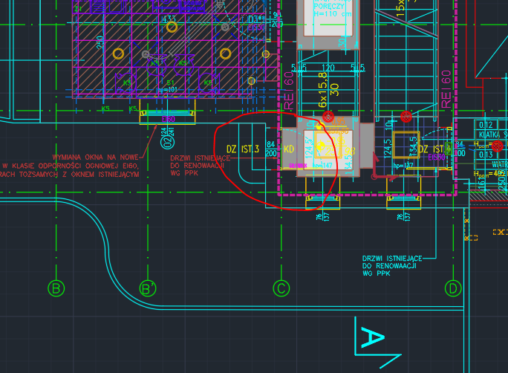
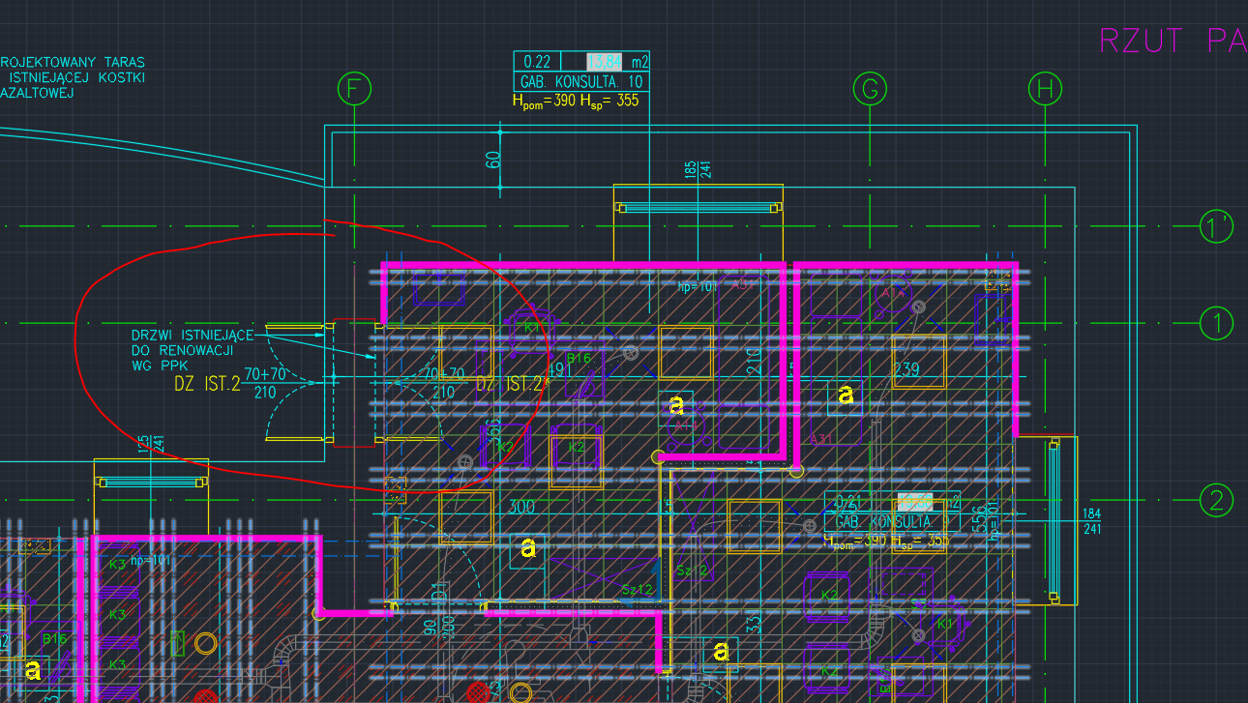

Pytanie nr 2
Prosimy o wprowadzenie zmiany do przedmiaru. W pozycji 160 d. 12 nie zostały uwzględnione sufity podwieszone z poziomu piwnicy. Nie uwzględniono przedsionku toalety męskiej na parterze <0.25 Toaleta męska>.
Odpowiedź: Pomieszczenie <0.25 Toaleta męska> jest uwzględnione.

Powyższe zmiany stanowią integralną część SWZ, w związku z tym należy uwzględnić je przy sporządzaniu oferty, pozostałe zapisy SWZ pozostają bez zmian.
Podstawa prawna: art. 284 ust. 1 i 2 ustawy Prawo Zamówień Publicznych.

Michał Tochowicz - Dyrektor
…………………………..
(w imieniu Zamawiającego)

